第11章-简单机械和功（杠杆、滑轮作图题）-【期末试题汇编】2022-2023苏科版九年级物理上学期期末复习专题精炼

一．力臂的画法
1．（2021秋•海州区期末）在图中，画出动力F的力臂l。
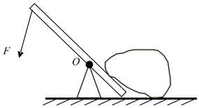
【解析】解：已知杠杆支点为O，从支点O到力F的作用线作垂线段，即可作出力臂l，如图所示：
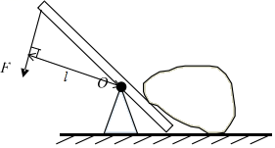
2．（2021秋•淮安区期末）画出图中作用在指甲钳A点的力F的力臂L。
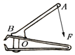
【解析】解：由图示可知，手柄AOB的支点是B，从支点B向动力F作垂线段，即为作用在A点的力F的力臂L；如图所示：
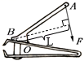
3．（2021秋•兴化市期末）按要求完成作图。
动滑轮实质是杠杆，请在图中标出支点并作出动力臂。
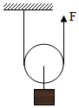
【解析】解：
动滑轮的支点O在绳子与边框的接触点上，动力F为绳子的拉力，方向竖直向上，过支点O向动力作用线画垂线，就得到动力臂L₁，如图所示：
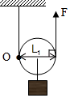
4．（2021秋•姜堰区期末）如图所示，活塞式抽水机AOB部分可视为杠杆，O为支点，请画出作用在手柄A点动力F₁的动力臂L₁和B点所受阻力F₂的示意图。
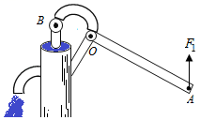
【解析】解：过支点O做力F₁作用线的垂线段，即为所求作的动力臂L₁；过B点沿竖直向上的方向画一条带箭头的线段，用符号F₂表示；如下图所示：
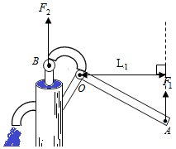
5．（2021秋•南京期末）如图所示，画出杠杆平衡时施加在杠杆上的最小动力F₁和绳子对杠杆拉力F₂的力臂l₂。
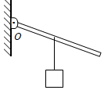
【解析】解：由杠杆平衡条件F₁ L₁＝F₂ L₂可知，在阻力跟阻力臂的乘积一定时，动力臂越长，动力越小；图中支点在O点，因此OA作为动力臂最长，由图知动力的方向应该向上，过A点垂直于OA向上作出最小动力F₁的示意图；
绳子对杠杆拉力作用在杠杆上，方向与重力方向相同，反向延长拉力的作用线，从O点向拉力的作用线引垂线段，垂线段的长即为其力臂l₂。如下图所示：
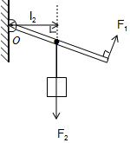
6．（2021秋•阜宁县期末）按要求作图.
如图所示，用轻质杆将一电灯吊起，O点是支点，作出动力F₁的力臂。
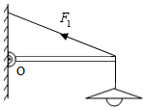
【解析】解：O为支点，从支点O作力F₁的作用线的垂线，支点到垂足的距离为力F₁的力臂L，如图所示：
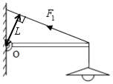
7．（2021秋•建湖县期末）如图所示，杠杆OA在力F₁、F₂的作用下处于平衡状态，L₁为动力F₁的力臂，请在图中作出动力F₁的示意图和F₂的力臂。
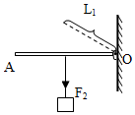
【解析】解：由图可知，O为支点，由O向力F₂的作用线引垂线，支点到垂足的距离就是力臂L₂；如下图所示：
作力臂L₁的垂线即力F₁的作用线，与杠杆的交点就是作用点，F₁使杠杆的转动方向与力F₂的相反；如下图所示：
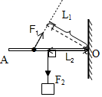
8．（2021秋•东台市期末）按照要求作图。
画出图中作用力F的力臂L。
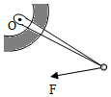
【解析】解：支点为O，从支点O向动力F的作用线作垂线段，即为动力的力臂L．如图所示：
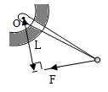
9．（2021秋•盱眙县期末）在图中，画出动力F的力臂L。
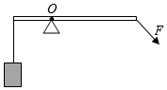
【解析】解：杠杆能绕O点转动，即O为支点，过O点向动力F作用线作垂线段，即为其力臂L，如图所示：
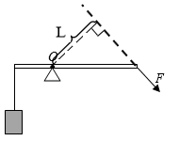
10．（2021秋•江苏期末）在图中画出拉力F的力臂L（O为支点）
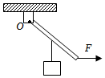
【解析】解：反向延长F得到力的作用线，然后从支点O向力的作用线作垂线，支点到垂足的距离就是力臂L．如图所示：
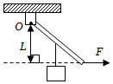
11．（2021秋•丹阳市期末）请在图中作出力F的力臂。并用L表示。
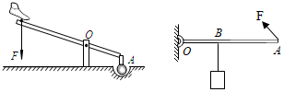
【解析】解：如图，先画出力的作用线，再由支点O向力的作用线画垂线，支点到垂足的距离为力的力臂。如图所示：
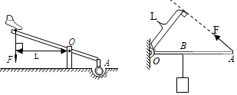
12．（2021秋•亭湖区期末）在图中画出施加在开关上力F的力臂L。
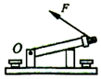
【解析】解：由支点O向F的作用线作垂线，垂线段的长度即为F的力臂L．如图所示：
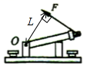
二．杠杆中最小力的问题
13．（2021秋•海门市期末）按照题目要求作图：
在如图所示的杠杆中，画出能使杠杆保持平衡的阻力臂及最小动力F的示意图。
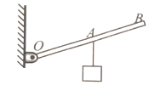
【解析】解：（1）由O点到重力作用线的距离是阻力臂；
（2）根据杠杆平衡的条件，要使杠杆平衡，动力方向垂直于杆向上，据此可画出最小的动力，如图所示：
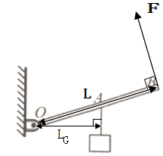
14．（2021秋•建邺区期末）如图所示置于水平地面上的学生座椅，要在C点用最小的力F使座椅绕A点逆时针转动，请在图中画出最小力F及其力臂L的示意图。
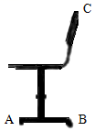
【解析】解：由杠杆平衡条件F₁L₁＝F₂L₂可知，在阻力跟阻力臂的乘积一定时，动力臂越长，动力越小；
图中支点在A点，要求在C点用力，连接AC，则AC就是最长的动力臂L；由题意可知，要在C点用最小的力F使座椅绕A开始逆时针转动，则动力应垂直于力臂L向左，据此可画出最小动力F的示意图；如图所示：
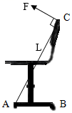
15．（2021秋•南京期末）按要求作图（请保留作图痕迹）：
如图所示，用螺丝刀撬图钉，请画出在A点处所用最小力F₁的示意图，并画出力F₂的力臂。
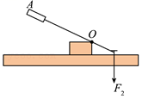
【解析】解：由杠杆平衡条件F₁ L₁＝F₂ L₂可知，在阻力跟阻力臂的乘积一定时，动力臂越长，动力越小；图中支点在O点，因此OA作为动力臂最长，由图知动力的方向应该向下，过A点垂直于OA向下作出最小力的示意图；
过O点向力F₂的作用线作垂线，即为阻力F₂的力臂l₂，如图所示：
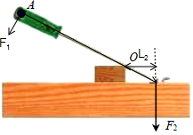
16．（2021秋•鼓楼区校级期末）按照题目要求作图：
如图所示，在C点用力把桌腿A抬离地面时，桌腿B始终没有移动，请在C点画出最小作用力F及其力臂L的示意图。
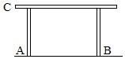
【解析】解：由杠杆平衡条件F₁ L₁＝F₂ L₂可知，在阻力跟阻力臂的乘积一定时，动力臂越长，动力越小；在C点用力把桌腿A抬离地面时，支点在B点，连接BC，则BC就是最长的动力臂，从C点垂直于BC向上作出最小动力示意图，如下图所示：
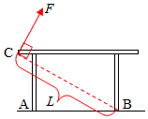
17．（2021秋•溧阳市期末）如图所示，小明要将购物推上台阶，需要在把手上施加一个斜向下的力，已知购物车的支点为O点（小黑点），请在图中A点画出最小的力F₁及对应的力臂L₁。
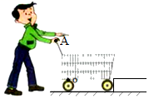
【解析】解：由杠杆平衡条件F₁L₁＝F₂L₂可知，在阻力跟阻力臂的乘积一定时，动力臂越长，动力越小；图中支点在O点，因此OA作为动力臂最长，过点A垂直于OA做向右下方的力，即为最小的力F₁的示意图，如下图所示：
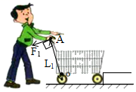
18．（2021秋•镇江期末）图中杠杆OBA静止，请画出作用在A点的最小动力F的示意图及其力臂；
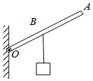
【解析】解：连接OA就是最长的动力臂L，根据杠杆平衡的条件，要使杠杆平衡动力方向向上，过A点作垂直OA的力即为最小的动力；如图所示：
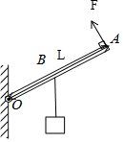
19．（2021秋•吴江区期末）“节约用水，人人有责！”如图甲所示，是用水后及时关闭水龙头时的情景，水龙头手柄看作是一个杠杆，F₂是的阻力，请你在如图乙中画出施加在A点的最小动力F₁及其力臂L₁的示意图。
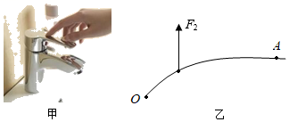
【解析】解：动力要最小，即动力臂要最长，阻力的方向已标出，所以动力的方向应该向下，连接支点O与A点，OA即为最长的动力臂L₁，过A点作OA的垂线就得到在A点施加的最小动力F₁，如图所示：
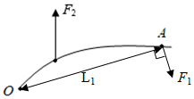。
20．（2021秋•仪征市期末）请在图中画出使杠杆ABC保持平衡的最小动力F₁及其力臂L₁的示意图。

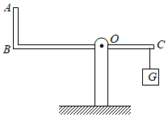
【解析】解：杠杆ABC的支点在O点，连接OA，若在A端施力F₁，当F₁的方向与OB垂直时动力臂最大，此时最省力，OA为其力臂L₁；
根据杠杆平衡的条件，要使杠杆平衡，动力方向斜向下，据此可画出最小的动力，如图所示：
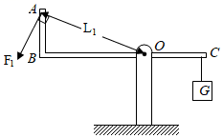
21．（2021秋•灌南县期末）如图，用螺丝刀撬图钉，画出在A点所加最小力F₁的示意图和阻力F₂的力臂l₂。
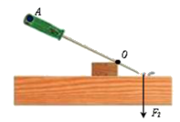
【解析】解：由图知O是支点，F₁作用在A点时，最长力臂是OA，所以F₁的方向要与OA垂直，方向向下，这样才能保证其力臂是OA。
过O点向力F₂的作用线作垂线，即为阻力F₂的力臂l₂．如图所示：
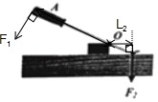
三．滑轮组的设计与组装
22．（2021秋•常州期末）不计绳重、动滑轮重及摩擦，请按要求画出滑轮组的绕线方法：F＝G；改变施力方向。
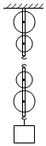
【解析】解：图中有两个动滑轮和两个定滑轮，要求F＝G，改变施力方向，所以绳子始端拴在定滑轮上，然后依次动滑轮和定滑轮。绕绳方法如下：
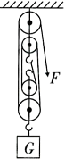。
23．（2021秋•高邮市期末）如图所示，地面上工人利用滑轮组向下拉绳提升重物，请画出滑轮组绳子绕法。
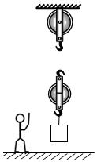
【解析】解：对由一个动滑轮和一个定滑轮组成的滑轮组，可绕线方法有两股和三股两种，两种方法都达到了省力的目的，但拉力的方向不同，有三股绕线的方法拉力方向向上；有两股绕线的方法拉力方向向下，根据题意要用向下的力提升重物可知，是用两股绕线的这种方法。如图所示：
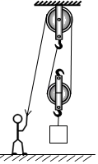
24．（2021秋•镇江期末）用如图所示的滑轮组将水桶匀速提升，请画出连接滑轮组最省力的绕法。
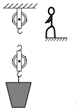
【解析】解：要使滑轮组最省力，需要承担物重的绳子数最多，由一个动滑轮和一个定滑轮组成的滑轮组，最多能绕出由3段绳子承担物重，所以要从定滑轮绕起，绕绳方法如下：
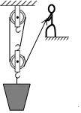
25．（2021秋•盱眙县期末）用滑轮组将放在水平地面上的重物G提起，在图中画出使用滑轮组即省力又能改变施力方向的绳子绕法.
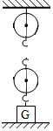
【解析】解：由图可知，该装置中有一个定滑轮和一个动滑轮组成；要使滑轮组最省力，应使连接动滑轮绳子的段数最多；要想改变施力方向，绕线应最后通过定滑轮；所以绳子应该先连接到定滑轮的挂钩上，依次绕过动滑轮、定滑轮，如图所示：
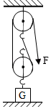
26．（2021秋•启东市期末）如图所示高台上的工人提升重物，画出最省力的绳子绕法。
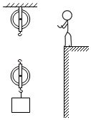
【解析】解：图中滑轮组有一个定滑轮和一个动滑轮组成，要求最省力，从动滑轮上挂钩开始，依次绕过定滑轮和动滑轮，绳端回到人的手中，提升物体绳子条数为3，是最省力的绕法，如图所示：
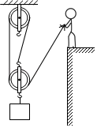
27．（2021秋•吴江区期末）如图所示，用滑轮组提升重300N的重物，绳上最多能提供100N的动力，请画出滑轮组绳子的绕法（不计动滑轮、绳重和摩擦）。
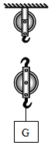
【解析】解：根据题意，动滑轮重、绳重和摩擦均不计时，承担物重的绳子段数为：n＝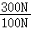＝3，故需要三段绳子提升；
n＝3，为奇数，根据“奇动偶定”的原则，绳子起始端应系在动滑轮的挂钩上，然后再向定滑轮绕线，如下图所示：
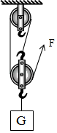
故答案为：见上图。
28．（2021秋•江苏期末）如图所示，请画出用滑轮组提升重物时最省力的绕线方法。

【解析】解：从动滑轮的挂钩开始依次绕绳子，最后有三段绳子承担物重，这就是最省力的绕法。如图所示：
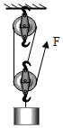
29．（2021秋•姑苏区校级期末）如图所示，在A处或B处的虚框内添加一个滑轮。利用三个滑轮组成的滑轮组，要求使用时最省力，添加滑轮并完成滑轮组绕法。
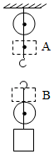
【解析】解：
由题：若在A处添加滑轮，是一个定滑轮，则滑轮组只有一个动滑轮，绕线后通过动滑轮绳子段数最多三段；
若在B处添加滑轮，是一个动滑轮，绕线后通过动滑轮绳子段数最多四段，更省力。
如图所示：
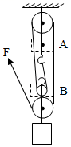。
30．（2021秋•南京期末）人站在地面上用图所示滑轮组提起重物，画出绳子的绕法。
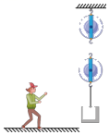
【解析】解：
因为是人站在地面上用滑轮组提升重物，可以先由人手画出绳子自由端，从外向内依次画出绳子的绕线，如图所示：
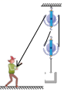
31．（2021秋•鼓楼区校级期末）按照下列要求完成作图
如图所示，一个人站在地上用滑轮组将重物匀速提起，请在图中画出最省力的绳子绕法。
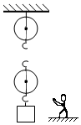
【解析】解：由题意和图示可知，人站在地面拉动绳子，因此人对绳子的拉力方向应向下，从而确定绳子的自由端，然后依次向内绕，最后将绳子系在定滑轮的下面挂钩上。如下图所示：
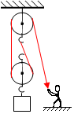
32．（2021秋•亭湖区期末）请在图中画出使用该滑轮组最省力的绕线方式。
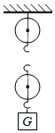
【解析】解：如图，此滑轮组可以有两种绕法，如图所示：
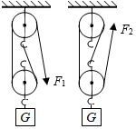，
第一图由两段绳子承担物重，F₁为物重的，
第二图由三段绳子承担物重，所以F₂为物重的，所以右图最省力。
故答案为：如图所示
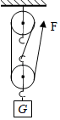。
33．（2021秋•灌南县期末）如图所示，用两个滑轮组成滑轮组提升重物，请画出滑轮组最省力的绕法。
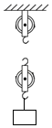
【解析】解：图中有一个动滑轮和一个定滑轮，要求最省力，则由3段绳子承担物重时，是最省力的绕绳方法；绳子先系在动滑轮的上挂钩，绕过上面的定滑轮，再绕过动滑轮，如图所示：
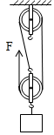
34．（2021秋•江阴市期末）如图，通过滑轮组向下用力提升物体，请画出滑轮组的绕线。
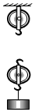
【解析】解：用一个定滑轮和一个动滑轮组成滑轮组，通过滑轮组向下用力提升物体，说明绳子自由端的拉力方向向下，所以绳子由定滑轮开始绕起，如图所示：
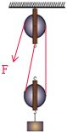
35．（2021秋•泰兴市期末）如图所示，某人站在A处通过一根绳和两个滑轮匀速提起物体B，所用的拉力F＝100N，物体B重300N （不计滑轮重、绳重及摩擦力），画出滑轮组的绕线。
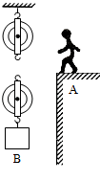
【解析】解：不计滑轮重和绳重，不计摩擦力，承担物重的绳子段数为n＝＝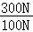＝3，
滑轮组由3段绳子承担物重，绕线如图所示：
